**MESYUARAT PERBINCANGAN SISTEM JURURUNDING**

**BERSAMA SKIM EIA**

**Tempat : Bilik Mesyuarat Kenanga**

**Jabatan Alam Sekitar**

**Aras 2, Podium 3, Wisam Sumber Asli**

**No.25, Persiaran Perdana, Presint 4**

**Pusat Pentadbiran Kerjaan Persekutuan**

**62574 PUTRAJAYA**

**Tarikh : 10 Januari 2017 (Rabu)**

**Masa : 10.00– 12.00 Petang**

**HADIR:**

1. Pn.Masnona binti Abdul Aziz

KPP Bahagian Penilaian

1. Pn. Maizatul Akmal binti Ahmad

Pen.Pegawai Teknologi Maklumat Kanan

1. Cik Nazifas Mohd Hussein

NAFA Technology Sdn. Bhd

1. En. Muhammad Syakir Bin Sahimi

NAFA Technology Sdn. Bhd

1. Cik Hazirah Hassan

NAFA Technology Sdn. Bhd

1. Cik Nurlidiya Nayli Nasharuddin

NAFA Technology Sdn. Bhd

1. **PERKARA-PERKARA YANG DIBINCANG**
   1. Modul Pembayaran
      1. Untuk pembayaran secara manual pemohon perlu membayar di Tabung Eimas dan pemohon perlu memuatnaik resit pembayaran kedalam sistem.
      2. Pihak EIA meminta agar skrin untuk memuatnaik resit pembayaran diubah dengan memadam kolum “Payment For” dan “Via (online)”

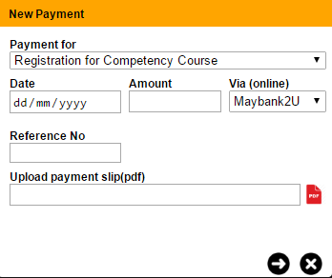 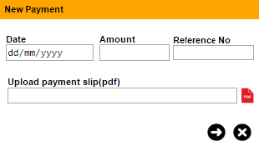

* + 1. Untuk pembayaran secara FPX, pemohon tidak perlu memasukkan jumlah bayaran tetapi jumlah bayaran tersebut telah ditetapkan pada website bank tersebut.
  1. Modul Self-Learning
     1. Puan Masnona meminta agar modul (bahan rujukan) dan quiz diasingkan berlainan “page”.
     2. Puan Masnona meminta agar sistem memaparkan markah yang diperolehi oleh pemohon setelah tamat menjawab soalan quiz tersebut walaupun pemohon perlu menjawab kesemua solan tersebut dengan betul.
     3. Puan Masnona meminta agar markah untuk kesemua quiz untuk semua modul dipaparkan (Summary of the module).
     4. Puan Masnona meminta agar sistem memaparkan notifikasi kepada pemohon setelah tamat menjawab kesemua quiz. (Indicator for ready to take examination).
  2. Modul Peperiksaan Komperehnsif
     1. Puan Masnona meminta agar soalan peperiksaan hanya boleh diakses pada hari peperiksaan sahaja.
  3. Modul Tugasan Khusus
     1. Untuk soalan tugasan khusus, satu soalan akan dibahagikan kepada beberapa pemohon. Sistem akan membahagi soalan tugasan khusus tersebut secara automatic berdasarkan “specialized area”.
     2. Soalan tugasan akan dibahagikan kepada pemohon secara rawak.
     3. Puan Masnona minta agar sistem boleh “Time Freeze” dimana sekiranya pemohon lulus tetapi tarikh temuduga belum ditetapkan.
  4. Modul Temuduga
     1. Untuk modul temuduga, sekretariat perlu memasukkan tarikh temuduga dan menetapkan nama pemohon yang perlu menghadiri temuduga.
     2. Sistem perlu menyediakan satu skrin dimana Sekretariat juga perlu memasukkan status pemohon setelah temuduga dijalankan. Status untuk temuduga ialah diterima atau tolak.
  5. Modul Pembaharuan sijil
     1. Untuk pembaharuan sijil pemohon perlu menghantar permohonan 2 bulan sebelum tarikh tempoh sijil
     2. Sistem memaparkan notifikasi (alert notification) kepada pemohon untuk membuat pembaharuan 2bulan sebelum tamat tempoh.
     3. Sekiranya CPD hours pemohon tidak cukup, pemohon diberi tempoh selama sebulan untuk mengumpul CPD hours tersebut.
  6. Tempoh sah Id dan password
     1. Tempoh sah id dan password akan kekal aktif sekiranya pemohon berjaya mendapatkan sijil dalam masa 6bulan.
     2. Tempoh sah id dan password akan tidak aktif sekiranya pemohon tidak berjaya mendapatkan sijil dalam masa 6bulan.
  7. Tindakan
     1. Sistem perlu menyediakan satu skrin kepada sekretariat dimana sekretariat boleh mengemaskini status pemohon sekiranya terdapat tindakan dikenakan kepada pemohon
     2. Status untuk tindakan adalah selesai dan tidak selesai
     3. Sistem juga perlu memaparkan status tindakan yang dikemaskini oleh sekretariat kepada pemohon.